Здравствуйте, Уважаемые участники семинара.
Вашему вниманию будет представлен доклад на тему: «О налоговых правонарушениях и последствиях их совершения»

Налоговым кодексом Российской Федерации (далее – Налоговый кодекс) определено, что все налогоплательщики: юридические и физические лица обязаны представлять по каждому налогу, подлежащему уплате этими налогоплательщиками, налоговые декларации.
СЛАЙД 1
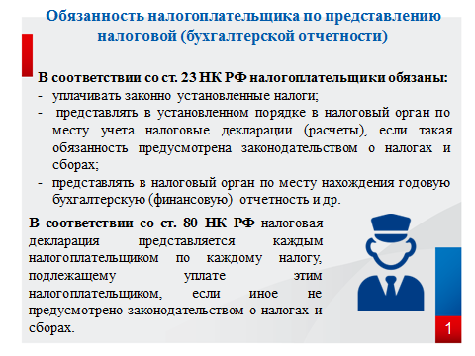
Все полученные налоговым органом декларации (расчеты) будут подвержены камеральным проверкам. Необходимо отметить, что для многих налогоплательщиков камеральная проверка является совершенно незаметным мероприятием налогового контроля и не требует отвлечения трудовых и материальных ресурсов налогоплательщика.
Такой вариант развития событий возможен, если в рамках камеральной проверки не выявлены ошибки, противоречия в представленной налогоплательщиком отчетности и документах, имеющихся у налогового органа, а сама налоговая (бухгалтерская) отчетность направлена в установленные законодательством о налогах и сборах сроки.
В противном случае – у налогового органа возникает обязанность привлечения налогоплательщика к ответственности.
Виды налоговых правонарушений и ответственность за их совершение установлены главой 16 Налогового кодекса.
СЛАЙД 2
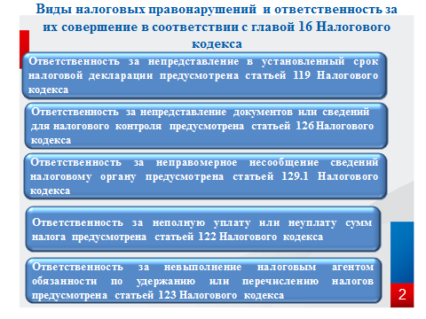
Как показывает практика, наибольшее количество нарушений, выявляемых в ходе проведения камерального контроля, связано с:
Нарушением сроков представления отчетности – ответственность предусмотрена ст. 119 НК;
Неуплатой или неполной уплатой сумм налога, в результате занижения сумм налога, подлежащих уплате в бюджет – ответственность предусмотрена ст.122 НК, а также невыполнение налоговым агентом обязанности по удержанию или перечислению налогов – в соответствии со ст. 123 НК.
СЛАЙД 3
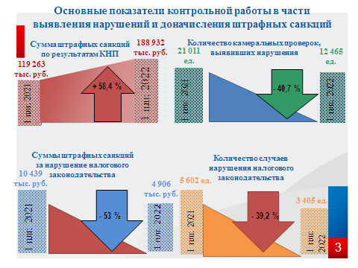
Хотелось бы обратить ваше внимание на то, что в 1 полугодии 2022 года проведено 12 465 камеральных проверок выявивших нарушения налогового законодательства, сумма штрафных санкций составила 188 932 тыс. руб. По сравнению с аналогичным периодом прошлого года произошел рост сумм примененных штрафных санкций в суммовом выражении на 58,4 %.
Также за 1 полугодие 2022 года выявлено 3 405 нарушений налогового законодательства, что на 2 197 нарушений меньше, чем в аналогичном периоде 2021 года. По сравнению с аналогичным периодом прошлого года произошло уменьшение более чем в 2 раза (или на 53 %) сумм примененных штрафных санкций.

На следующем слайде отражена информация о динамике выявления налоговых правонарушений, суммовом выражении примененных штрафных санкций, а также информация о выявляемых нарушениях (количественное выражение в разрезе статей кодекса).
СЛАЙД 4
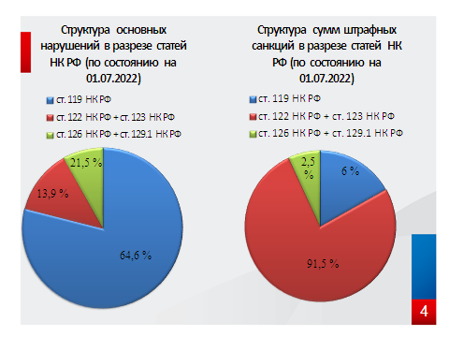
Как вы видите, значительная часть нарушений (порядка 65 %) связана с несоблюдением налогоплательщиками сроков представления отчетности п. 1 ст. 119 Налогового кодекса. Подобная тенденция наблюдается на протяжении ряда лет.
Если посмотреть на то, кто в большей степени совершает данное правонарушение, то это индивидуальные предприниматели
СЛАЙД 5
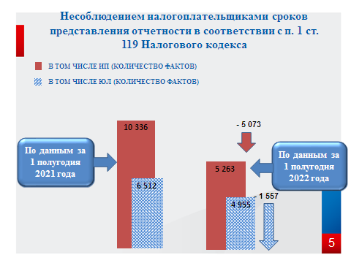
Как видно на слайде, 61 % нарушений приходится на долю индивидуальных предпринимателей в 2021 году и 52 % в 2022 году. Таким образом, доля нарушений, совершаемых индивидуальными предпринимателями, в количественном выражении ежегодно снижается. Следует отметить, что вместе со снижением доли количественно нарушения, совершаемые индивидуальными предпринимателями, в 2022 году снизилось на 49 %.

На нарушения, связанные с неуплатой или неполной уплатой суммы налога в результате занижения налоговой базы, иного неправильного исчисления налога или других неправомерных действий (повторюсь, что за данное нарушение ответственность предусмотрена п. 1 ст. 122 Налогового кодекса), приходится лишь 6,6 %.
Из информации, озвученной мной, следует, что налогоплательщикам необходимо более ответственно подходить к исполнению своих обязанностей перед налоговыми органами. В настоящее время, информацию о сроках представления отчетности возможно получать из различных источников, частности, на информационных стендах в налоговых органах; тематических журналах; в сети Internet и даже настольных календарях бухгалтера.

Теперь я более подробно остановлюсь на неблагоприятных последствиях нарушения законодательства о налогах и сборах.
СЛАЙД 6
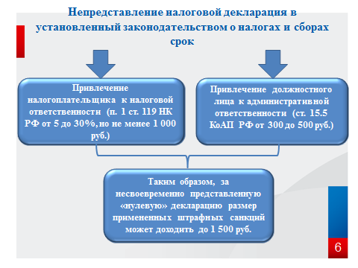
Итак, непредставление в установленный законодательством о налогах и сборах срок налоговой декларации (расчета по страховым взносам) в налоговый орган по месту учета в соответствии с п. 1 ст. 119 Налогового кодекса влечет взыскание штрафа в размере 5 процентов не уплаченной суммы налога (страховых взносов), подлежащей уплате (доплате) на основании этой декларации (расчета по страховым взносам), за каждый полный или неполный месяц со дня, установленного для ее представления, но не более 30 процентов указанной суммы и не менее 1 000 рублей.
Обращаю внимание на то, что даже за несвоевременное представление декларации с «нулевыми» показателями придется оплатить штраф в размере 1 000 руб.
Помимо этого, налоговым органом в отношении должностного лица, допустившего нарушение, будет составлен протокол об административном правонарушении в соответствии со ст. 15.5 Кодекса об административных правонарушений Российской Федерации (далее – КоАП РФ). Сумма штрафа будет определяться судом, максимальный ее размер составляет 500 руб.
Следует отметить, что для привлечения к административной ответственности наличие документа, представленного с нарушением срока, не требуется. Важен лишь сам факт пропуска установленного срока.
Таким образом, за несвоевременно представленную «нулевую» декларацию размер примененных штрафных санкций может доходить до 1 500 руб.
СЛАЙД 7
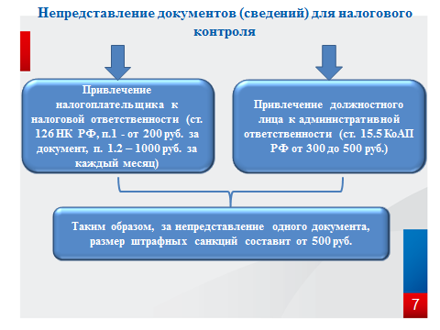
Продолжим тему нарушения сроков: непредставление документов (сведений) для налогового контроля, в соответствии с п. 1 ст. 126 Налогового кодекса, влечет взыскание штрафа в размере 200 руб. за каждый непредставленный документ. За непредставление налоговым агентом в установленный срок расчета сумм налога на доходы физических лиц, исчисленных и удержанных налоговым агентом (форма № 6-НДФЛ) налоговому агенту грозит штраф в размере 1 000 рублей за каждый полный или неполный месяц со дня, установленного для его представления (ответственность за совершение данного правонарушения предусмотрена п. 1.2 статьи 126 Налогового кодекса.
Помимо вышеизложенного, в отношении ответственных должностных лиц будет составлен протокол об административном правонарушении в соответствии со ст. 15.6 КоАП РФ. Размер штрафных санкций варьируется от трехсот до пятисот рублей.
СЛАЙД 8
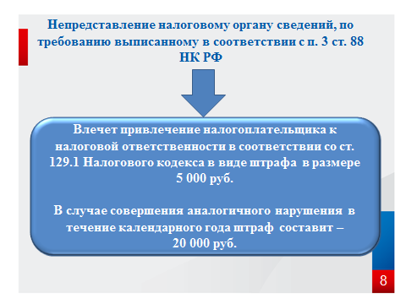

Не предоставление уточненной налоговой декларации либо обоснованного пояснения, в случае непредставления в течение пяти дней налогоплательщиком пояснений и (или) соответствующих исправлений в ответ на требование налогового органа, направленного в соответствии с пунктом 3 статьи 88 Налогового кодекса лучше так:
Кроме того, в случае непредставления в течение пяти дней налогоплательщиком пояснений и (или) соответствующих исправлений в ответ на требование налогового органа, направленного в соответствии с пунктом 3 статьи 88 Налогового кодекса влечет привлечение налогоплательщика к налоговой ответственности в соответствии со ст. 129.1 Налогового кодекса в виде штрафа в размере 5 000 руб. В случае совершения аналогичного нарушения в течение календарного года штраф составит – 20 000 руб.
СЛАЙД 9
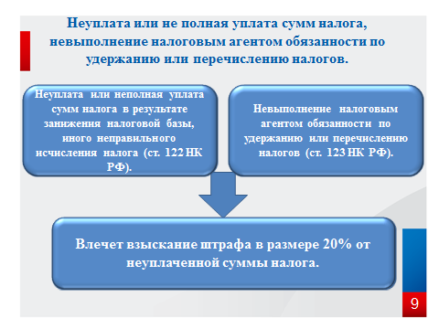
В соответствии со ст. 122 Налогового кодекса неуплата или неполная уплата сумм налога в результате занижения налоговой базы, иного неправильного исчисления налога или других неправомерных действий влечет взыскание штрафа в размере 20% от неуплаченной суммы налога. Данная норма также применяется в случае, если налогоплательщик самостоятельно выявил ошибку, приводящую к занижению налоговой база, и при этом на момент подачи уточненной декларации не заплатил соответствующую сумму налога и пЕни (налогоплательщик освобождается от ответственности в случае соблюдения требований установленных п. 4 ст. 81 Налогового кодекса.
Неправомерное неудержание или неперечисление в установленный Налоговым кодексом срок сумм налога, подлежащего удержанию и перечислению налоговым агентом, в соответствии с п. 1 ст. 123 Налогового кодекса влечет взыскание штрафа в размере 20 процентов от суммы, подлежащей удержанию или перечислению.
Особо обращаю ваше внимание на то, что штрафные санкции, предусмотренные налоговым законодательством, могут быть, на основании п. 2 ст. 112 Налогового органа, применены в двойном размере, в частности, если правонарушение совершается повторно.
Подводя итог своего выступления, хочу еще раз отметить, что своевременное исполнение вами обязанностей, как налогоплательщиками/налоговыми агентами, не только сократит время общения с налоговым органом, но и убережет от незапланированных трат на уплату штрафных санкций.
Благодарю за внимание!

